**2-增1. 克隆HadoopMaster和HadoopSlave**

**2-增1.1 克隆HadoopMaster**

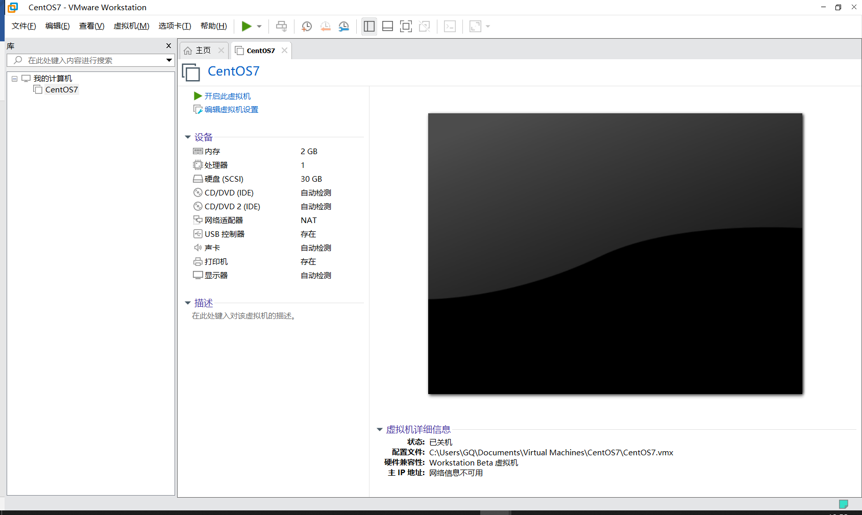

在左侧列表栏的CentOS7上依次点击右键->管理->克隆

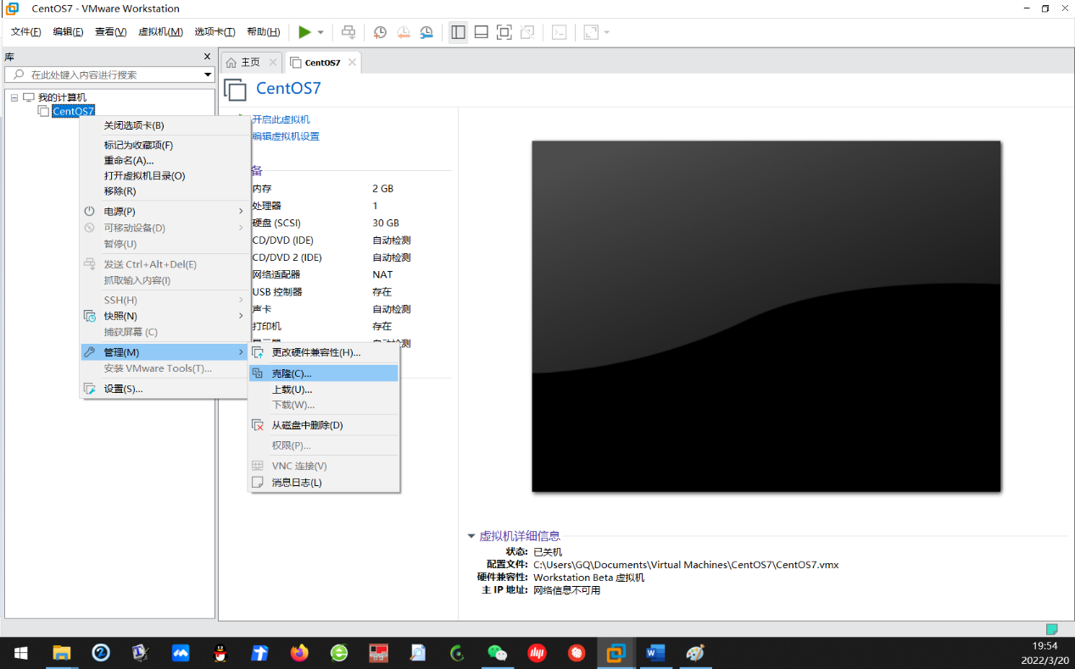

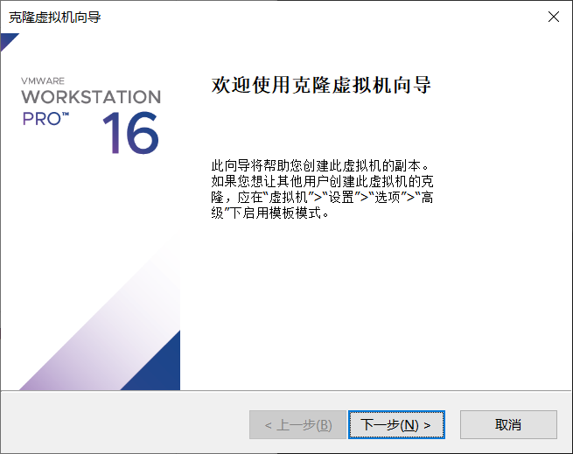

点击“下一步”

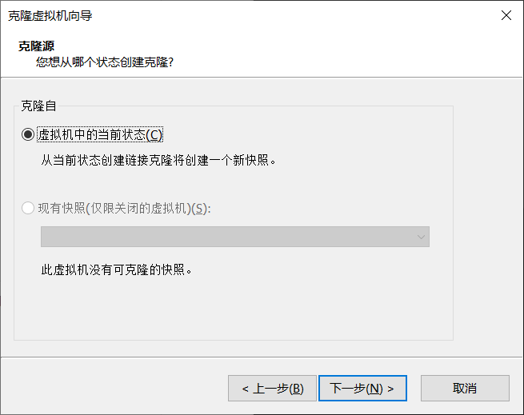

点击“下一步”

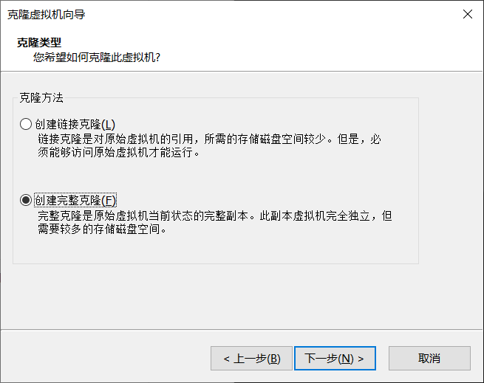

选择“创建完整克隆”，点击“下一步”

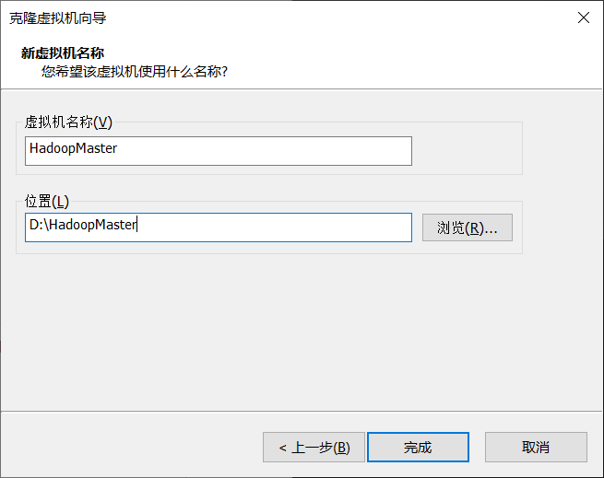

虚拟机名称填写为“HadoopMaster”，位置填写为“D:\ HadoopMaster”点击“完成”

HadoopMaster虚拟机已经在左侧的列表栏中

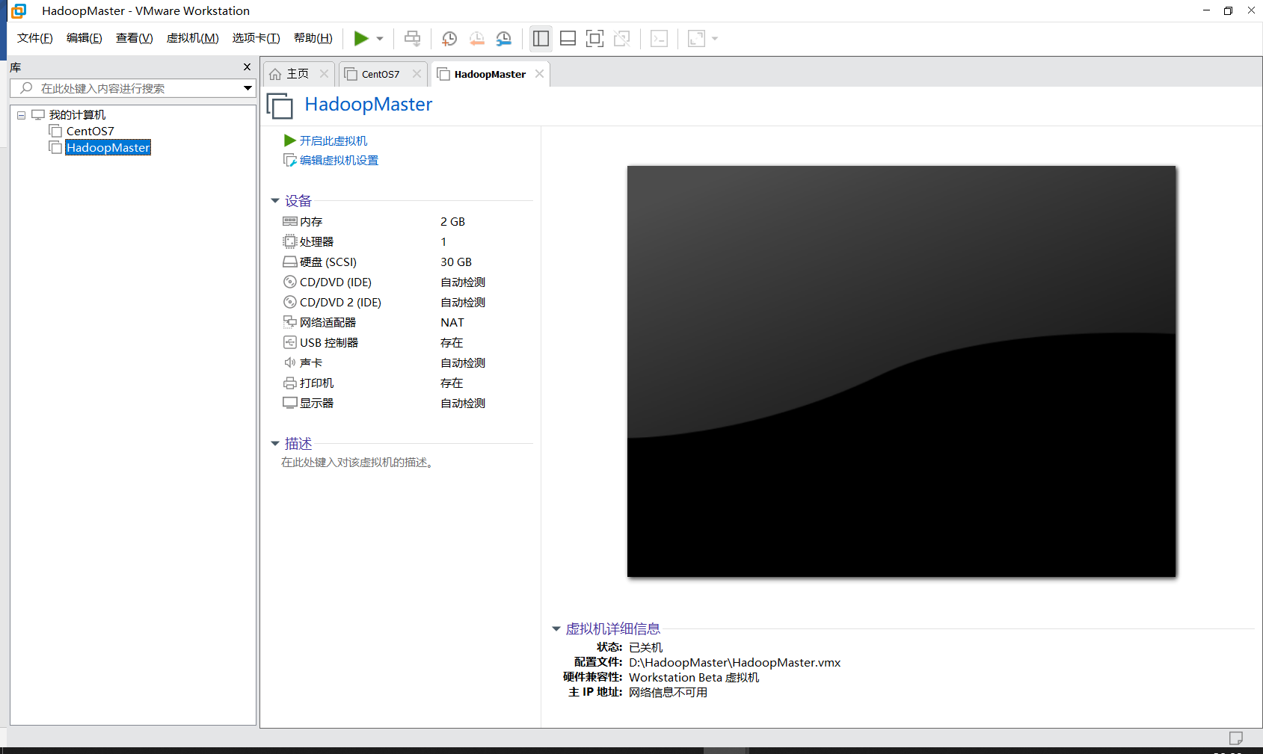

用同样的方法，克隆HadoopSlave虚拟机

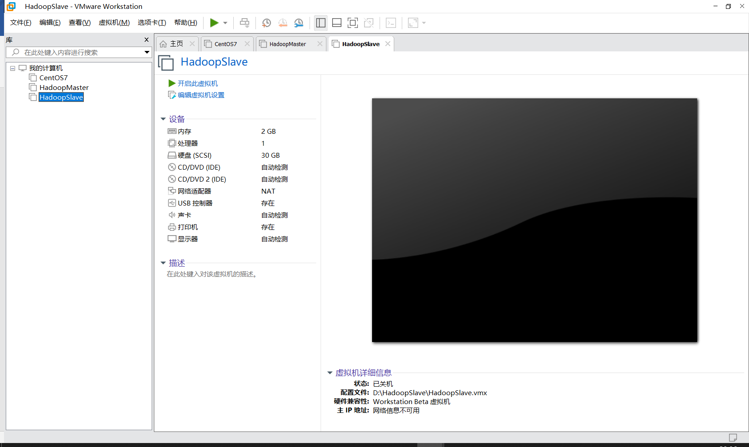

在左侧列表栏的CentOS7上依次点击右键->移除，将CentOS7虚拟机从左侧列表移除

